Конспект открытого занятия в средней группе по развитию речи. Составление рассказа об игрушке «Что из чего»
Цели: Проверить, насколько у детей сформировано умение составлять последовательный рассказ об игрушке. Поупражнять детей в умении образовывать слова по аналогии.
Задачи:
Образовательные: Закреплять умение детей описывать игрушку, называя наиболее характерные признаки и различные действия с ними. Продолжать учить связывать между собой предложения, подводя к составлению короткого рассказа об игрушках. Упражнять в подборе синонимов и антонимов.
Воспитательные: Воспитывать доброжелательное отношение к товарищам, животным, игрушкам. Приучать ребят убирать за собой игрушки на место.
Развивающие: Обогащать словарь детей названиями окружающих предметов (игрушек, их свойств и действий).
Интеграция ОО: речевое развитие, познавательное развитие,физическое, художественно-эстетическое.
Словарная работа: мягкий,пушистый,резиновый,нежный,схема.
Предварительная работа:обучение описательному рассказу,артикуляционная гимнастика,игра «Часть и целое»
Оборудование: игрушки: мишка, мяч, металлическая машинка, плюшевый щенок, пластмассовая пирамидка,зайчик меховый,белочка резиновая, графическая схема описания игрушек, презентация, игра «Часть и целое»,яблоки
Ход занятия.
1.Приветствие(музыкальное)
Доброе уторо! ( разводят руки и
Улыбнись скорее! поворачиваются из стороны- всторону
И сегодня весь день хлопают в ладоши
Будет веселее
Мы погладим лобик, выпоняют движения по тексту
Носик
И щечки.
Будем мы красивыми постепенно поднимают руки вверх,
Как в саду цветочки! выполняя «фонарики»
Разотрем ладошки движение по тексту
Сильнее, сильнее!
А теперь похлопаем
Смелее, смелее!
Ушки мы теперь потрем разводят руки в стороны)
И здоровье сбережем.
Улыбнемся снова,
Будьте все здоровы!

2.Игра - разминка «Скажи четко и правильно».

У-у-у-губы хоботком тяну.
А-а-а-шире ротик, детвора.
И-и-и-ротик к ушкам растяни.
О-о-о- как же мне тепло.
Ма - ма - ма – скоро к нам придёт зима.
Ду-ду-ду – за водой пойду.

Ать-ать-ать – я иду гулять.
Ан-ан-ан - мне купили барабан.
Су-су-су - заплету косу.
За-за-за - у куклы синие глаза.
Аш-аш-аш – дайте карандаш

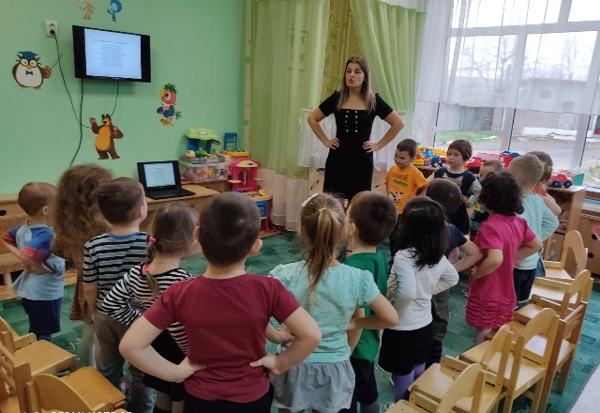

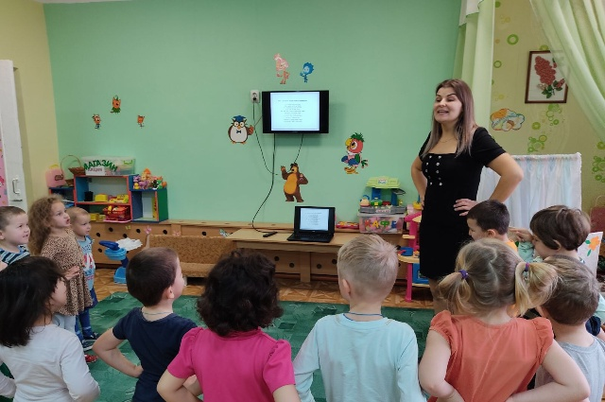

3.Сюрпризный момент
Воспитатель: Ребята, к нам пришел гость, но кто этот гость, вам нужно отгадать.
- Этот зверь живет в лесу
- У него коричневая, теплая и густая шуба
- У этого зверя большие, толстые, косолапые лапы.
- Этот зверь любит мед и ягоды
- Зимой он спит в берлоге и сосет лапу.
Дети: ( Медведь.)
4.Игра «Громко-тихо»
Воспитатель: Правильно, дети, это медведь. Он где-то спрятался, давайте его позовем, только тихо, чтоб он не испугался.
(Дети зовут медведя, произнося слово «мишка» тихо (шепотом)).
Воспитатель: Не слышит он нас. Давайте позовем мишку чуть громче.
(Дети зовут медведя, произнося слово «мишка» громче).
Воспитатель: Все равно не слышит он нас. Давайте позовем мишку громко.
(Дети зовут медведя, произнося слово «мишка» громко).
Появляется медведь из-за ширмы.(озвучивает воспитатель)
Мишка: Здравствуйте ребята. Это средняя группа Теремок? Ой как хорошо,что я вас нашёл! Дело в том, что меня попросил ежик,ой что же он меня просил….Забыл…ОЙ! Как много у вас здесь игрушек! Вы любите играть с этими игрушками? А у вас есть любимые игрушки?
Воспитатель:Здравствуй Мишенька!Да,Мы очень любим, играть с игрушками, которые есть у нас в группе. И мы расскажем тебе о наших любимых игрушках. Миша присаживайся с нами рядышком и послушай как дети умеют описывать свои любимые игрушки.
А поможет нам описывать игрушки наша схема.
Но прежде чем начать мы немножко отдохнем.
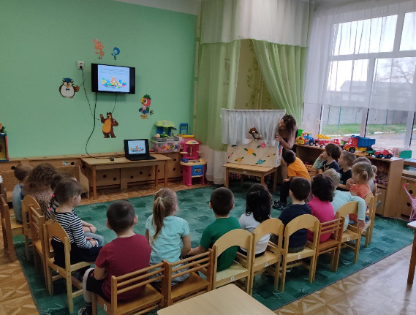
5.Физминутка «Разминка»
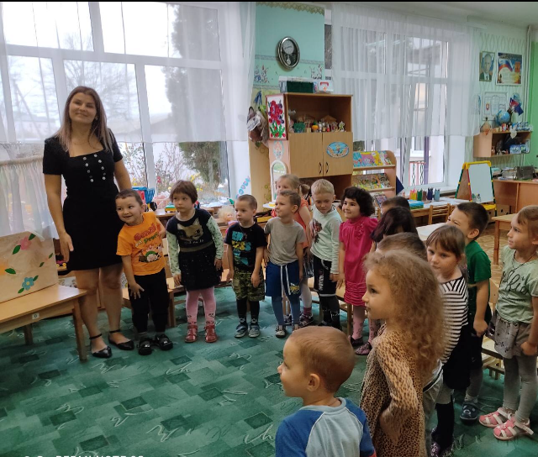
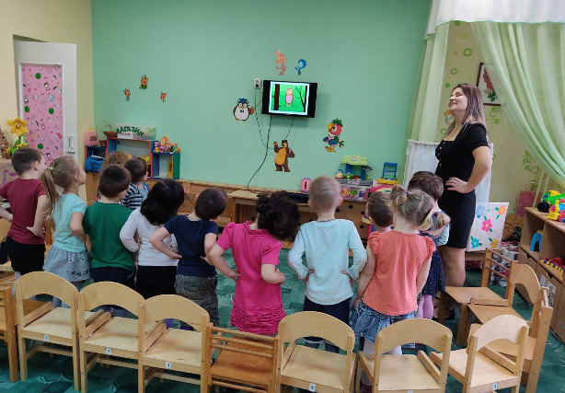

6.Составление описательных рассказов по графической схеме.
Мишка:Ребята, расскажите мне пожалуйста про эти игрушки,очень они мне понравились.(выставляю на стол игрушки: мяч, металлическая машинка, плюшевый щенок,пирамидка,зайчик меховый,белочка резиновая)
Что это?
Цвет
Величина
Форма, из какого материала изготовлена.
Детали
Как можно играть?
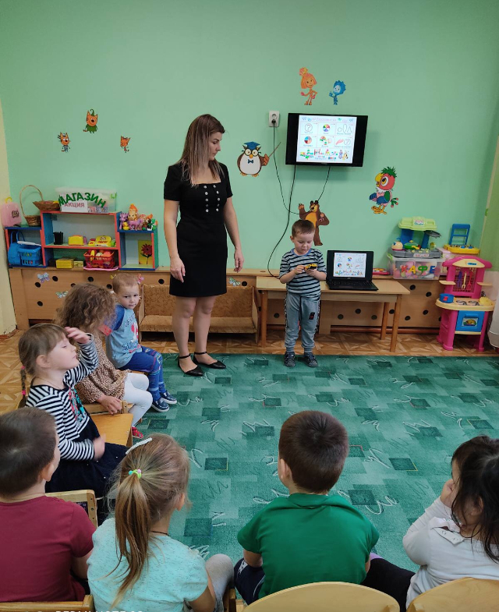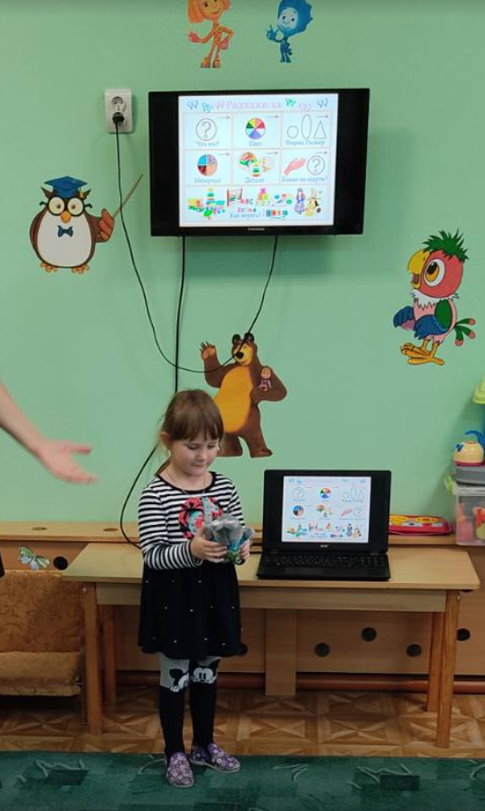

7.Игра «Часть и целое»(проводится в подгруппах)
Воспитатель: А еще, Мишка, посмотри как ребята умеют из частей собирать целую игрушку.
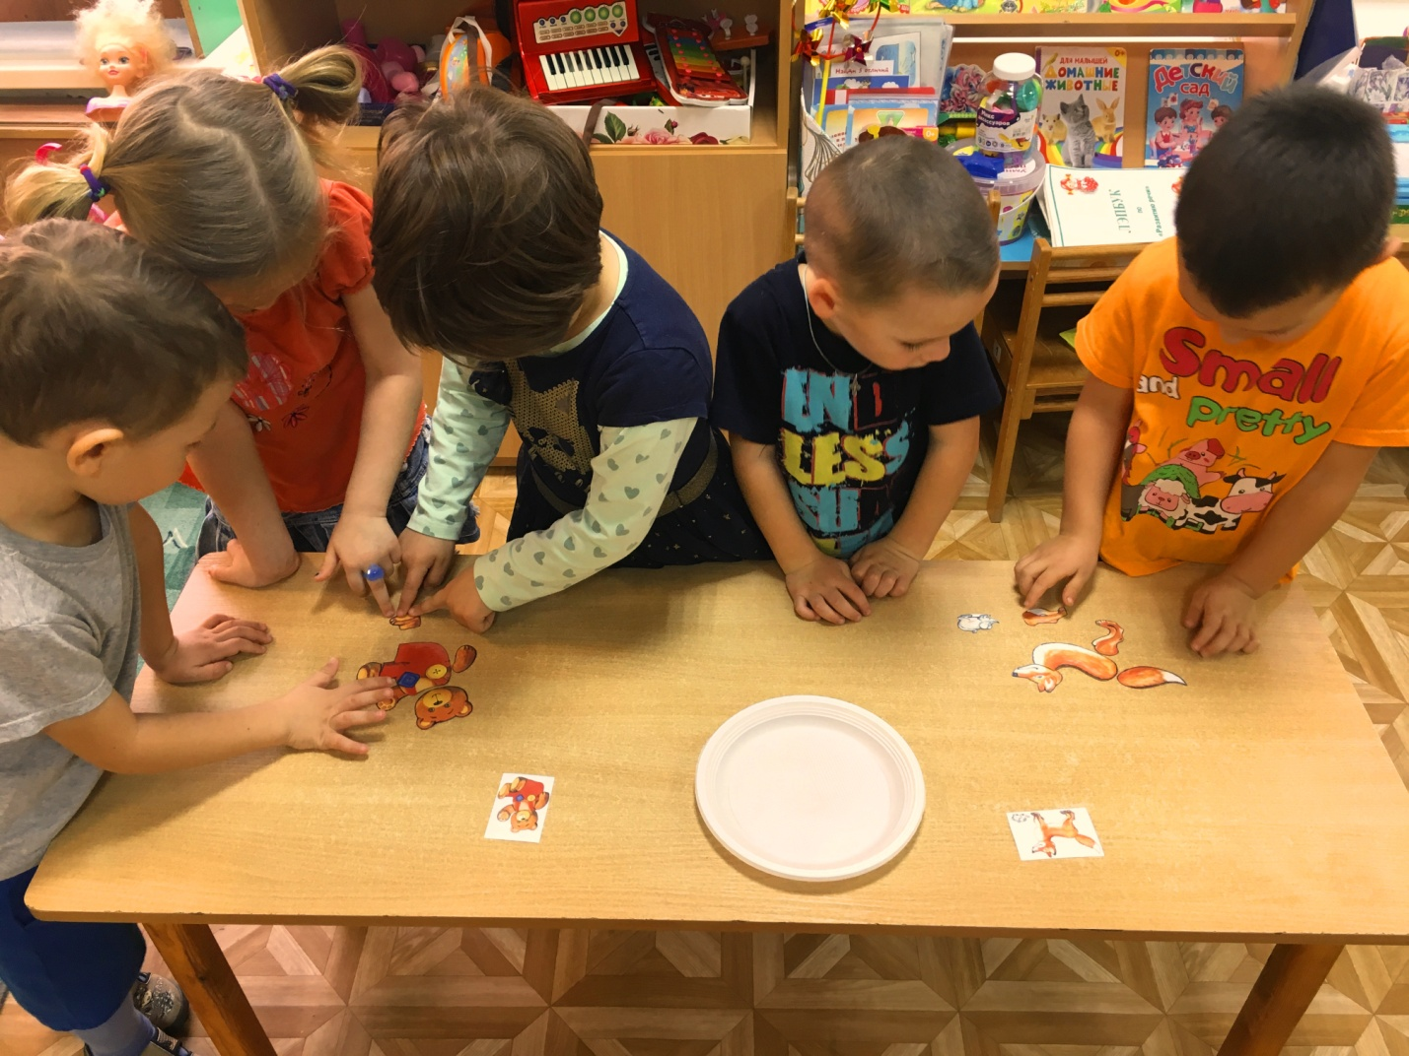

8.Дидактическое упражнение «Что из чего»
Воспитатель:Осень подходит к концу. Но мы не горюем. Наслаждаемся дарами лета и осени. Пьем соки, компоты. Едим варенье, джемы.
(На экране слайды с изображением апельсина,яблок,груш,винограда,черники,малины,яблок, земляники и т.д.)

Кто какие соки любит? Выслушав ответы детей, уточняет: апельсиновый сок – из апельсинов, яблочный – из яблок, грушевый - из груш, виноградный – из винограда.
Варенье из черники… -черничное, из малины… - малиновое, из яблок… - яблочное,ИЗ ЗЕМЛЯНИКИ-ЗЕМЛЯНИЧНОЕ

9.Рефлексия
Мишка: Какие вы молодцы ребята!
Я вспомнил!
Я когда по лесу гулял ,то встретил ёжика,он вам передал- вот эти яблоки! Сказал, что вы его совсем недавно угощали грибами.
Воспитатель:Спасибо Мишка и ёжику передай спасибо!
Мишка:Хорошо у вас в детском но мне пора возвращаться в лес, до свидания!
-Ребята, вам понравилось наше занятие?
-Мы с вами сегодня не просто поиграли с Мишкой, но и вспомнили, как можно описывать игрушки, узнали какой бывает сок и варенье, вы у меня все сегодня молодцы.

